Comment s'inscrire à une formation ?

/ ! \ Si vous êtes fonctionnaire, contractuel, ou agent public, vous n’êtes pas autorisé à acheter une formation sur le site, vous devez contacter votre employeur ou votre service formation.

Si vous êtes salarié, demandeur d’emploi ou travailleur indépendant, suivez la procédure suivante :

Pour vous inscrire à votre formation, la création de L’Identité Numérique La Poste est requise. Pour cela, vous devez être majeur/e, disposer d’un smartphone compatible* et détenir une pièce d'identité française valide (carte d'identité, passeport ou titre de séjour d’une validité égale ou supérieure à 5 ans).

Vous êtes dans ce cas de figure ?
Créez votre Identité Numérique la poste :
Téléchargez gratuitement l'application mobile L'Identité Numérique La Poste et choisissez parmi ces deux possibilités pour créer et vérifier votre identité :

- En ligne sur https://lidentitenumerique.laposte.fr/
Créez votre compte puis vérifiez votre identité directement en ligne ou avec votre facteur lors d'un rendez-vous ultérieur.
- En bureau de poste
Faites-vous accompagner par un chargé de clientèle.
Connectez-vous grâce à votre Identité Numérique La Poste
• Rendez-vous sur le site moncompteformation.gouv.fr
• Pour vous identifier, cliquez sur France Connect+
• Cliquez ensuite sur L’Identité Numérique La Poste
• Saisissez votre numéro de mobile pour recevoir une notification sur votre smartphone.
• Confirmez la demande de connexion en saisissant le code secret à 4 chiffres.

Vous n’êtes pas dans ce cas de figure ?
Utilisez le formulaire dédié sur moncompteformation.gouv.fr
• Cliquez sur la rubrique « Aide » pour récupérer le formulaire.
• Rassemblez les pièces justificatives et envoyez le formulaire complété par courrier.
• Après validation de votre dossier, vous recevrez un recommandé pour vérifier votre identité.
• Surveillez votre boîte mail ! Une notification vous attend afin de poursuivre votre achat de formation.

Inscrivez-vous désormais en toute sécurité.
Bonne formation !

J'ai envoyé une demande d'inscription et après ?

Que se passe-t-il une fois que j'ai envoyé ma demande d'inscription ?
Suivez directement en ligne toutes les étapes de votre demande d'inscription à une session de formation de manière simple et rapide avec Mon compte formation.
Où en est ma demande d'inscription à une formation ?
Vous pouvez suivre l’avancement de vos dossiers dans votre espace personnel.

- Connectez-vous sur votre espace personnel à l'aide de votre numéro de sécurité sociale et votre mot de passe
- Accédez à vos dossiers en cliquant sur le menu du haut "Mes dossiers de formation"
- L’état de votre dossier s’affiche directement dessus.

Page connexion : Mes dossiers de formation

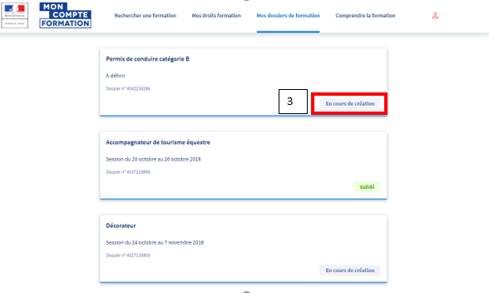

J’ai envoyé une demande d’inscription à un organisme, je n’ai pas de réponse ?
L’organisme de formation a 2 jours ouvrés pour vous répondre. Passé ce délai, veuillez considérer votre dossier comme annulé, vous pouvez le supprimer.
Si la formation comporte des modalités d’inscriptions spécifiques (prérequis), l’organisme doit accuser réception de votre demande sous deux jours et a ensuite 30 jours ouvrés pour vous contacter et valider avec vous les prérequis.

L’organisme de formation a refusé ma demande d’inscription, pourquoi ?
L’organisme a la possibilité de refuser votre demande d’inscription, nous vous invitons à prendre contact directement avec lui pour en connaître les raisons.

L’organisme a accepté mon dossier, et maintenant ?
Vous avez 4 jours ouvrés pour finaliser votre inscription, pour cela vérifier le dossier en intégralité et cliquer sur le bouton « Valider ». Vous devez donner votre accord pour mobiliser vos droits formation et si vous avez un reste à payer vous devez le régler par carte bancaire en une seule fois

